**Итоговая контрольная работа за 1 полугодие**

**«Декоративно-прикладное искусство в жизни человека».**

**Задание А.**

**1. Название гжельского сосуда, имеющего круглое тулово с отверстием посередине.**

а) Кувшин;

б) кумган;

в) квасник;

г) чайник.

**2. Народный праздник, на котором по традиции сжигается соломенное чучело?**

А) Масленица В) Святки

С) Крещение D) Первомай

**3. Назовите российский город, известный с конца XIX в. своей расписной деревянной посудой.**

а) Сергиев Посад;

б) Палех;

в) Хохлома;

г) Хотьково.

**4 . Назовите город в Московской губернии, где зародилось фаянсовое и фарфоровое производство.**

а) Вербилкин;

б) Хотьково;

в) Павлов Посад;

г) Гжель.

**5. Название гжельского сосуда, имеющего круглое тулово с отверстием посередине.**

а) Кувшин;

б) кумган;

в) квасник;

г) чайник.

**6. Какой предмет верхней одежды был наиболее распространен у мужчин-россиян в XVII в.?**

а) Опашень;

б) охабень;

в) ферязь;

г) кафтан.

**7. Какой предмет верхней одежды был наиболее распространен у женщин-россиянок в XVII в.?**

а) Сарафан;

б) летник;

в) опашень;

г) душегрей.

**8.**  **Какой русский город с конца XIX в. прославился своими глиняными игрушками?**

а) Сергиев Посад;

б) Мстера; в) Гжель; г) Хотьково.

**9. Название хохломского узора.**

а) Пупавки;

б) букеты;

в)кудрина;

г) мальва.

**10. Как в восточнославянской мифологии называется дух дома:**

а) леший;

б) кикимора;

в) домовой;

г) злыдень.

**Оценка: 1 балл за правильный ответ. Максимально – 10 баллов.**

**Задание Б**

**1. Закончи предложение**

Узор, построенный на ритмическом чередовании объектов изображения, называется…

**2. Вставь пропущенное слово.**

Керамика – это изделия и материалы из … и ее смесей, закрепленных обжигом.

**3. В прикладном искусстве Древней Руси часто встречаются изображения птиц и животных. Соедини линиями названия животных и птиц с их символическим значением.**

Символ солнца Петух

Символ непрерывности жизни Конь

Предвестник зари и солнца Древо жизни

**4. Перерисуй символы и соедини линиями символические изображения с их значением.**



Солнце, огонь

Союз или противостояние двух начал

Земля плодородие

**5. Закончи предложение.**

Создание произведений народного искусства в определенных традициях на продажу называется…

**Оценка: 2 балла за задания 1, 2, 5**

**1 балл за каждый правильный ответ в заданиях 3, 4.**

**Максимально: 12 баллов**

**Задание В**

**1. Соотнеси изображение предмета ДПИ с названием промысла.**

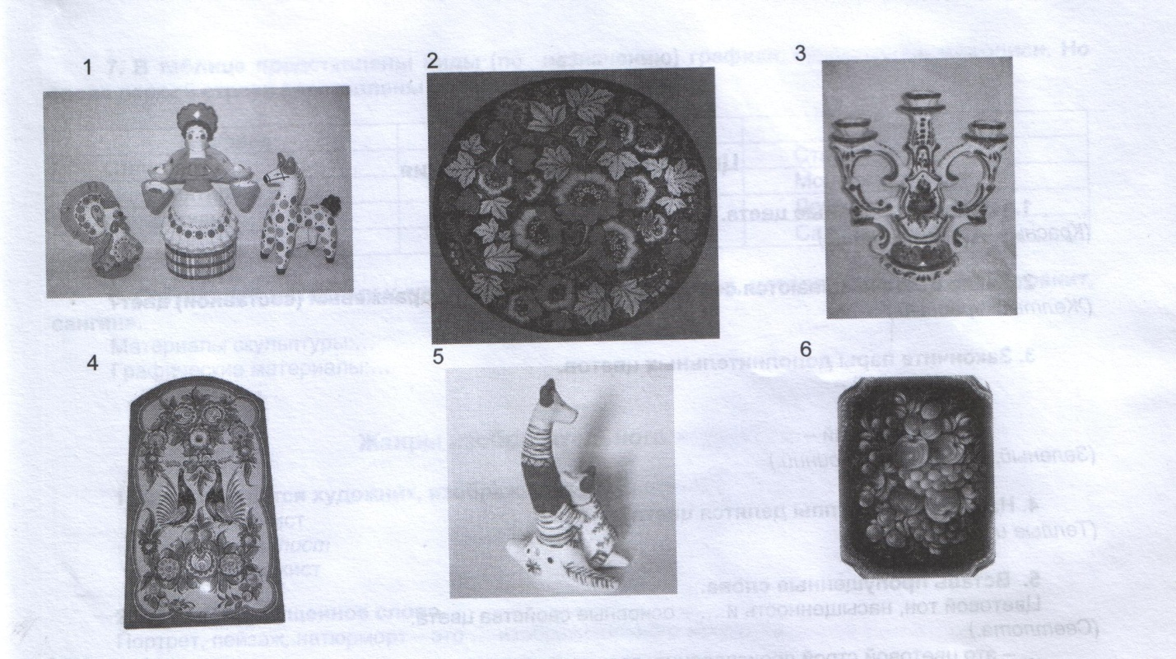

**Жостово**

**Городец**

**Филимоновская игрушка**

**Хохлома**

**Гжель**

**Дымковская игрушка**

**2. Соотнеси изображение орнамента с его видом**

** 1 2 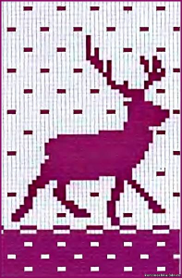 3**

**Растительный**

**Животный**

**Геометрический**

**Оценка: 2 балла за каждое правильное соотнесение. Максимально: 16 баллов**

**Задание Г**

Почему на твой взгляд, до сих пор живут и развиваются народные художественные промыслы. (Приведите примеры)

**Оценка: 5 баллов за логически выстроенный ответ, 2 балла за каждый пример (**до 5 примеров**), 3 балла за отсутствие грамматических ошибок.**

**Максимально: 18 баллов.**

**Задание Д**

**Филворд. Найди в сетке загаданные слова, относящиеся к декоративно-прикладному народному искусству.**

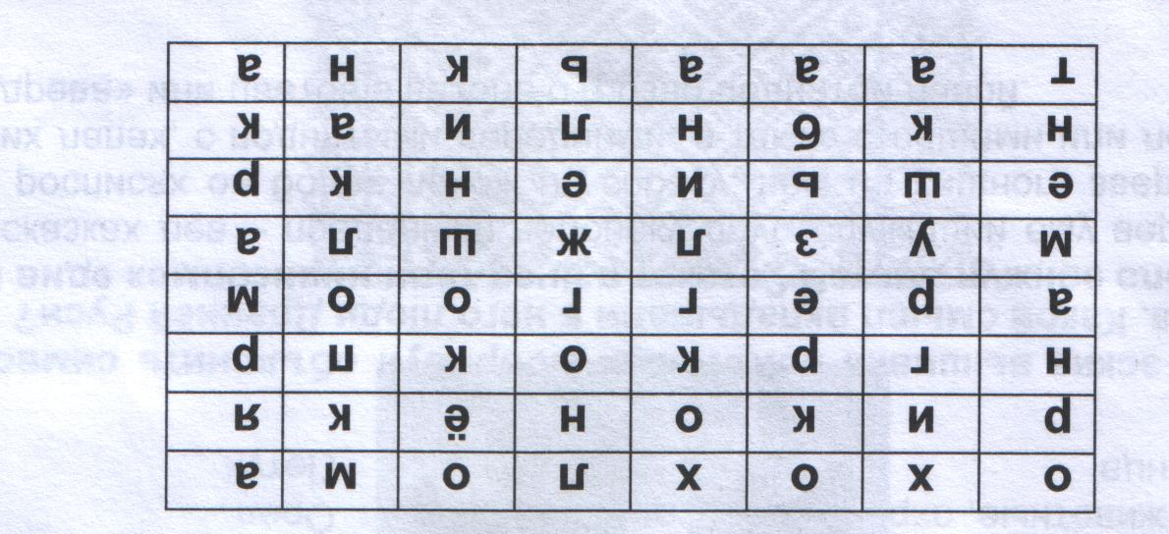

**Оценка: 2 балла за каждое угаданное слово. Максимально: 10 баллов**

**Задание Е**

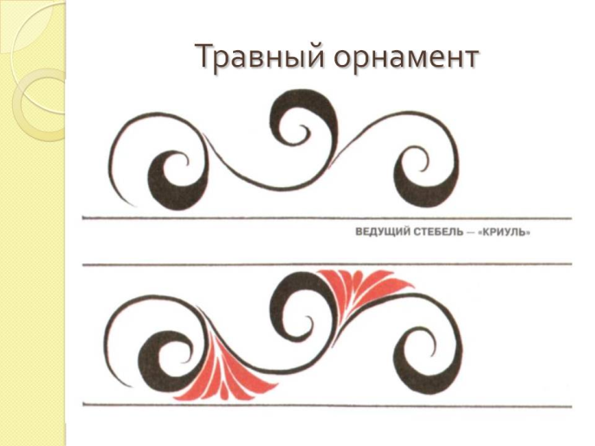

**Срисуй узор орнамента, используя цветные карандаши. Подпиши название промысла.**

**Оценка: 5 баллов за рисунок узора, 2 балла за аккуратность и точность, 2 балла за правильное название промысла. Максимально 9 баллов.**

*Максимальное количество баллов за задания – 75 баллов*

**«5» - от 60 до 100 баллов**

**«4» - от 38 до 59 баллов**

**«3» - от 25 баллов до 37**

**«2» - меньше 25 баллов**

**Ключи к заданиям.**

**Задание А**

1-в, 2-а, 3-в, 4-г, 5-в, 6-г,ь 7-а, 8-а, 9-в, 10-в

**Задание Б**

**1.** Узор, построенный на ритмическом чередовании объектов изображения, называется **орнамент**

**2**. Керамика – это изделия и материалы из **глины** и ее смесей, закрепленных обжигом.

**3.** Символ солнца Конь

Символ непрерывности жизни Древо жизни

Предвестник зари и солнца Петух

**4.**



Солнце, огонь Союз или противостояние двух начал Земля плодородие

**5.** Создание произведений народного искусства в определенных традициях на продажу называется **промысел**

**Задание В**

**1.**

Жостово 6

Городец 4

Филимоновская игрушка 5

Хохлома 2

Гжель 3

Дымковская игрушка 1

**2.**

Растительный 1

Животный 3

Геометрический 2

**Задание Г**

**Примерный ответ:**

В работах современных художников сохраняется преемственность традиций. Например, игрушки народного промысла Гжель, современные художники расписывают теми же узорами, что ив древности.

**Задание Д**



Орнамент, хохлома, ярмарка, конек, игрушка, кокошник, Гжель, резьба, Полкан, глина

**Задание Е**

Рисунок хохломского узора